  - Unilever – DMS
  - 
  - Manual de Integração
mSeriesTM Platform 5.7

Resumo
Responsabilidade 4
Introdução 5
Conceitos das Interfaces 22
Interfaces – Descrição Técnica 28
ImportRegionUser 29
ImportQuota 35
ImportStore 39
ImportCabinet 46
ImportCabinetInventory 50
ImportStock 54
ImportVisitInstance 58
ImportOrderInvoice 63
ImportOrderItemInvoiceItem 69

Responsabilidade

A informação contida neste material está sujeita a alterações. Cada uma dessas alterações será comunicada a todos os envolvidos. Este documento não representa um compromisso ou contrato por parte da Spring Wireless; todos os compromissos se encontram devidamente esclarecidos no contrato existente entre Spring Wireless e Unilever. É ilegal a cópia do software, sob qualquer meio, conforme acordo de não divulgação das licenças, exceto expressamente permitido sob a compra de novas licenças. Nenhuma parte deste manual pode ser reproduzida ou transmitida em qualquer forma, ou por qualquer meio, eletrônico ou mecânico, incluindo a copia e gravação para qualquer objetivo, sem a permissão expressa e por escrito por parte da Spring Wireless.

Introdução

Este documento tem como principal objetivo informar sobre o mecanismo de integração do mSeriesTM e servir como guia para manipulação e manutenção dos dados enviados ao sistema DMS. O mSeriesTM é uma solução Spring Wireless usada como principal sistema para os relatórios do sistema Unilever DMS.

Definição do DMS
d

O “Distributor Management System” (DMS) foi projetado para coletar, organizar e reportar, sob forma de relatórios de negócio, a informação de vendas de todos os Distribuidores associados a Unilever.
Todos os relatórios foram projetados a partir dos requerimentos da Unilever, para poderem ser utilizados como apoio às análises de vendas de seus Distribuidores e assim definir metas avaliando seus desempenhos de vendas, estoque e quotas, provendo oportunidades de identificação de novas vendas e operações.
 | Todos os dados integrados pelas interfaces com os sistemas dos distribuidores serão fonte de informação para os relatórios de negócio e ferramentas analíticas. Qualquer tipo de erro nessas integrações de dados deve ser corrigido o mais rápido possível para que se mantenha um histórico de dados confiável e atualizado.

Definição dos Relatórios de Negócio

Há um dashboard e 14 tipos diferentes de relatórios, definidos para proporcionar a Unilever e Distribuidores uma ampla gama de análises de vendas, gestão de visitas, gestão de inventários e metas de vendas, bem como bem como a evolução dos resultados e indicadores de evolução de alcance dessas metas. Abaixo iremos exemplificar:

 | Cada distribuidor poderá visualizar somente a seus dados. Apenas os usuários da Unilever podem visualizar informações de mais de um distribuidor.

 | Esta seção apresenta uma breve descrição dos relatórios de negócio desenvolvidos. Mais informações podem ser encontradas na especificação funcional anexada a este pacote de documentos.

- Dashboard
  - Permite que a área de negócios tenha uma visão geral sobre o atingimento mensal de metas. Para o mês atual é possível acompanhar a tendência para cumprimento das metas, de acordo com a quantidade de dias úteis que faltam para o fim do mês.
  - O Dashboard permite visualizar informações de meses passados.

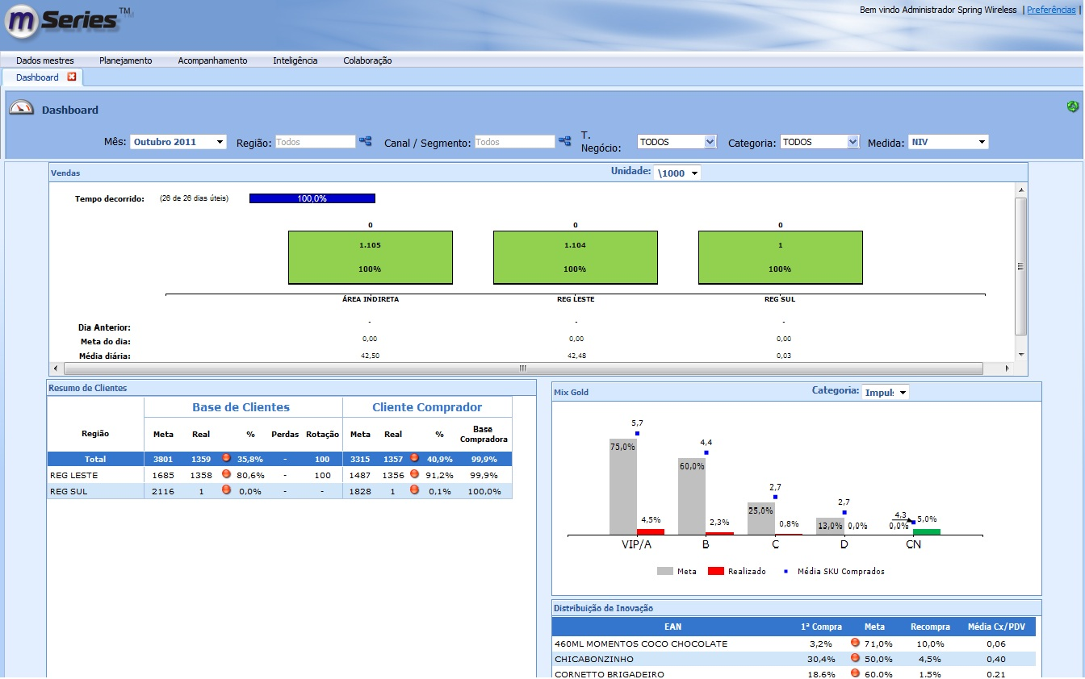

- Evolução de Vendas
  - Permite que a área de negócios siga as transações dos distribuidores consolidadas de forma a apresentar uma evolução do faturamento de todos os produtos Unilever, em cada território de vendas.
  - O relatório apresenta também dados estatísticos da evolução das vendas, trazendo suas metas e tendências durante a execução do mês atual. Para meses passados, os indicadores mostram os resultados referentes ao mês fechado.

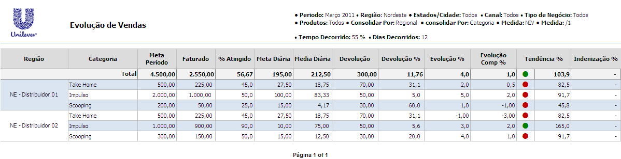
Figura apresentada somente como ilustração. Para mais detalhes, referir-se ao documento de especificação funcional.

- Resumo de Clientes Operacional
  - Permite que as áreas de negócio acompanhem as informações e indicadores de vendas de cada cliente mês a mês de forma detalhada, com cálculos baseados nos faturamentos das vendas realizadas a todos os clientes no mês selecionado pelo usuário.

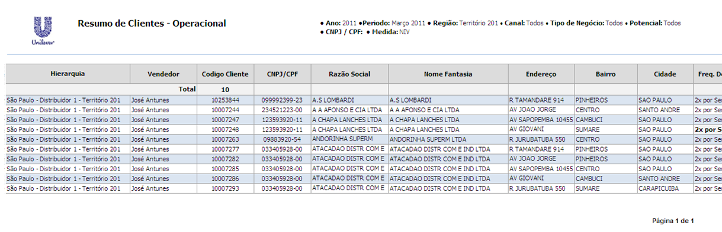 Figura apresentada somente como ilustração. Para mais detalhes, referir-se ao documento de especificação funcional.

- Resumo de Clientes Gerencial
  - Permite que as áreas de negócio acompanhem informações, indicadores e metas de vendas consolidadas de cada território dos Distribuidores. Todos os cálculos são baseados nos faturamentos das vendas realizadas a todos os clientes, em cada potencial de clientes (conforme definidos pela Unilever), no mês selecionado pelo usuário.

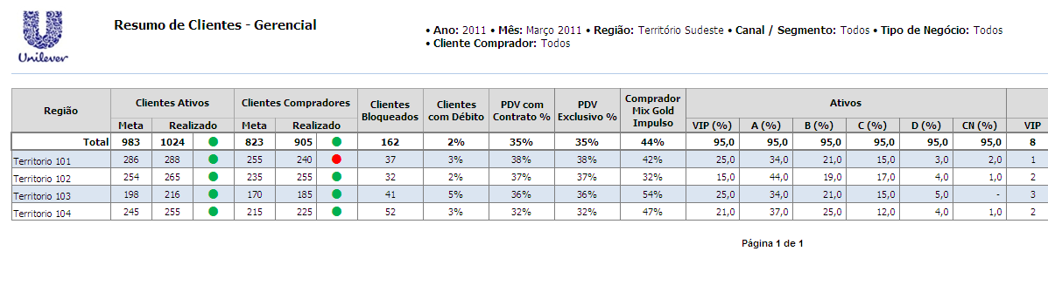
Figura apresentada somente como ilustração. Para mais detalhes, referir-se ao documento de especificação funcional.

- Produtividade de Clientes Operacional
  - Este relatório apresenta informações sobre a produtividade das conservadoras localizadas nos clientes de cada território de vendas dos distribuidores, baseando suas informações nos cálculos de vendas nas datas de suas faturas, de forma detalhada para cada tipo de conservadora.
  - O relatório trás também indicadores baseados nos break-even de cada tipo de conservadora, mostrando se os clientes estão obtendo lucros esperados no mês selecionado.

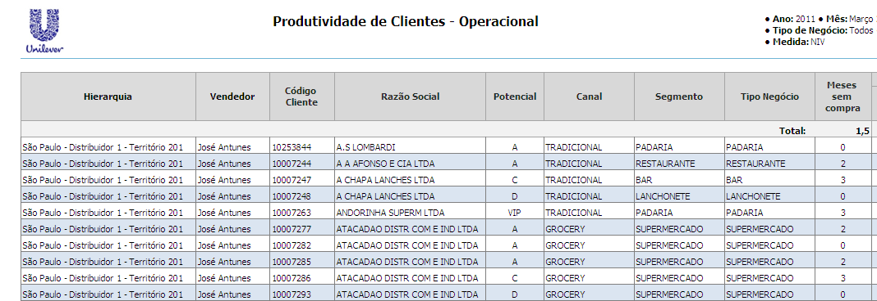
Figura apresentada somente como ilustração. Para mais detalhes, referir-se ao documento de especificação funcional.

- Produtividade de Clientes Gerencial
  - Este relatório apresenta informações sobre a produtividade das conservadoras localizadas nos clientes de cada território de vendas dos distribuidores, baseando suas informações nos cálculos de vendas nas datas de suas faturas, de forma detalhada para cada tipo de conservadora.

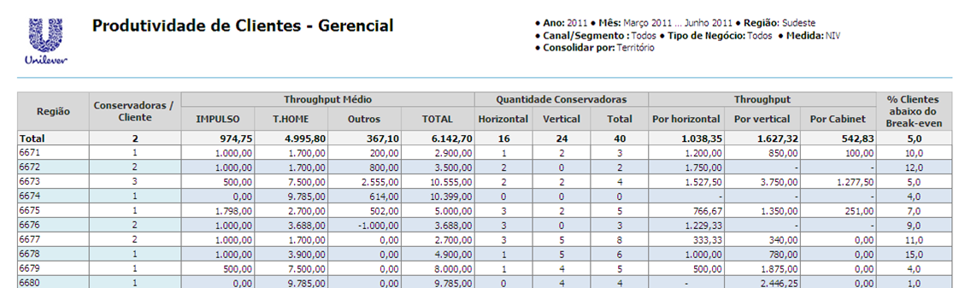
Figura apresentada somente como ilustração. Para mais detalhes, referir-se ao documento de especificação funcional.

- Mix Gold Impulso Operacional
  - O objetivo deste relatório é prover uma análise das vendas de cada produto que compõe o Mix Gold da categoria Impulso de produtos Unilever, trazendo as quantidades vendidas de cada um desses produtos, para os clientes da carteira dos vendedores de todos os Distribuidores.
  - O relatório tem como referência as datas das faturas das vendas realizadas, apresentando ainda um indicador que mostra quais os produtos do Mix Gold Impulso não foram vendidos pelos vendedores.

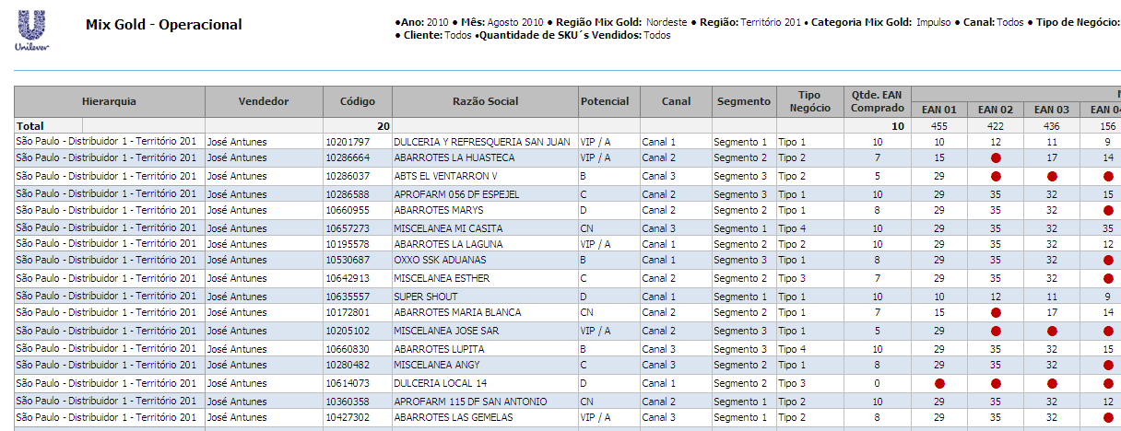
Figura apresentada somente como ilustração. Para mais detalhes, referir-se ao documento de especificação funcional.

- Mix Gold Impulso Gerencial
  - O objetivo deste relatório é prover uma análise consolidada das vendas de produtos que compõem o Mix Gold da categoria Impulso de produtos Unilever, em cada território de atuação dos Distribuidores, trazendo dados estatísticos e indicadores de alcance das metas, em cada potencial de cliente.

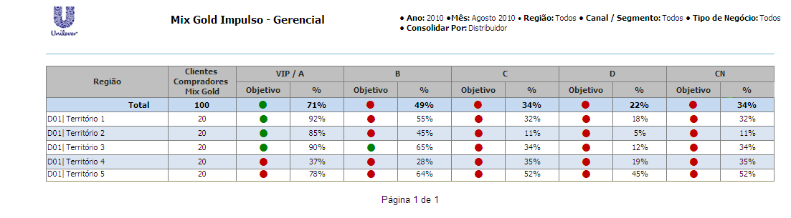
Figura apresentada somente como ilustração. Para mais detalhes, referir-se ao documento de especificação funcional.

- Evolução de Vendas por Canal
  - O objetivo deste relatório é trazer as informações de vendas de cada território de atuação dos distribuidores, com análises em cada canal de clientes, conforme definidos pela Unilever, tomando como base as datas de faturamento dessas vendas.
  - Dados estatísticos e metas definidas sobre o percentual de vendas pelo território em cada canal de vendas são apresentados como indicadores para análise e comparação de evolução dessas vendas.

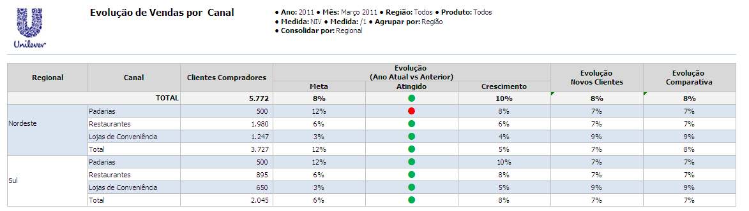
Figura apresentada somente como ilustração. Para mais detalhes, referir-se ao documento de especificação funcional.

- Distribuição Inovação Operacional
  - O objetivo deste relatório é apresentar informações detalhadas das vendas de produtos cadastrados como inovação, realizadas pelos vendedores dos Distribuidores, para cada cliente de sua carteira, tomando como base as datas das faturas dessas vendas.

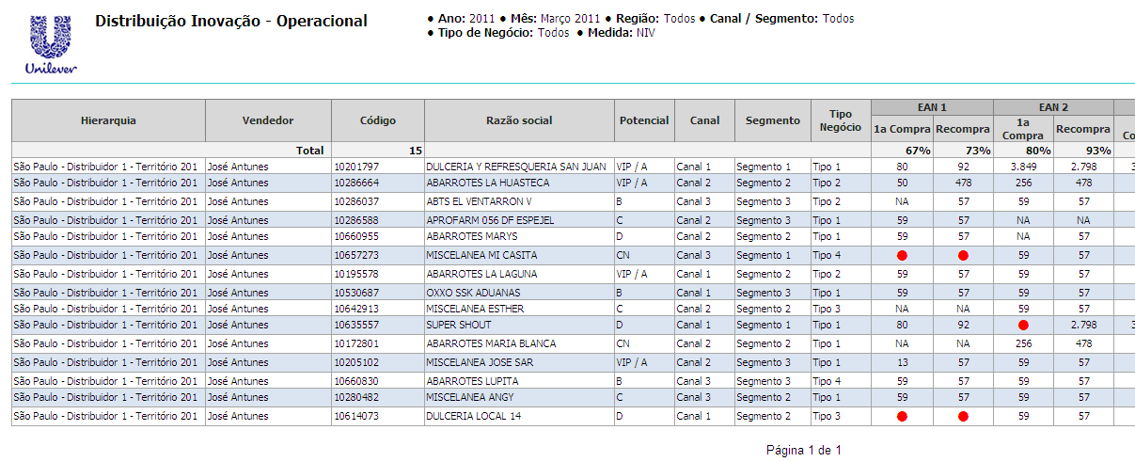
Figura apresentada somente como ilustração. Para mais detalhes, referir-se ao documento de especificação funcional.

- Distribuição Inovação Gerencial
  - O objetivo deste relatório é apresentar informações consolidadas das vendas de produtos cadastrados como inovação, realizadas pelos vendedores dos Distribuidores, em sua base de clientes, tomando como referência faturas realizadas dentro do mês selecionado.
  - Dados estatísticos e metas definidas sobre o percentual de vendas realizado pelos territórios para cada produto definido como inovação são apresentados como indicadores para análise de suas vendas.

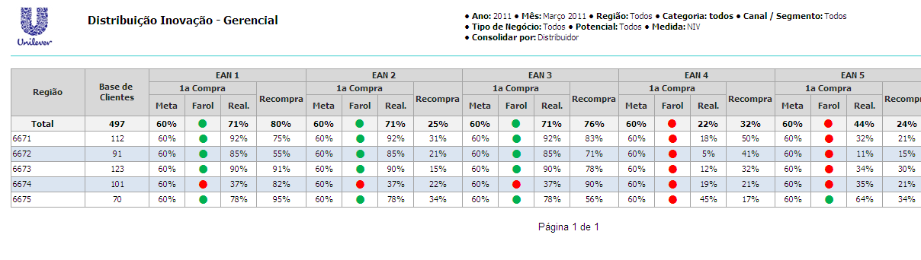
Figura apresentada somente como ilustração. Para mais detalhes, referir-se ao documento de especificação funcional.

- Diário de Visitas Operacional
  - Este relatório apresenta detalhes das informações de visitas a cada cliente de todos os vendedores dos distribuidores, disponibilizando um informativo semanal com estatísticas de efetividade e produtividade das visitas, para os pedidos faturados das visitas realizadas e programadas.

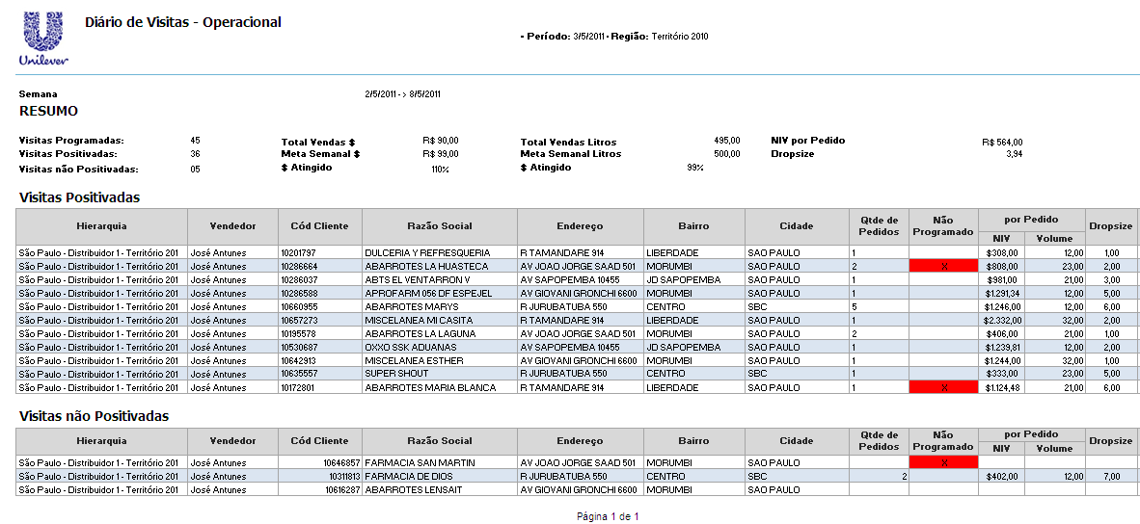

- Diário de Visitas Gerencial
  - O relatório apresenta estatísticas das visitas realizadas e planejadas, trazendo um resumo semanal dos pedidos faturados nessas visitas, consolidadas para cada região de venda.
  - Serão utilizadas como referência as informações dos pedidos que originem faturas, na data dos pedidos.

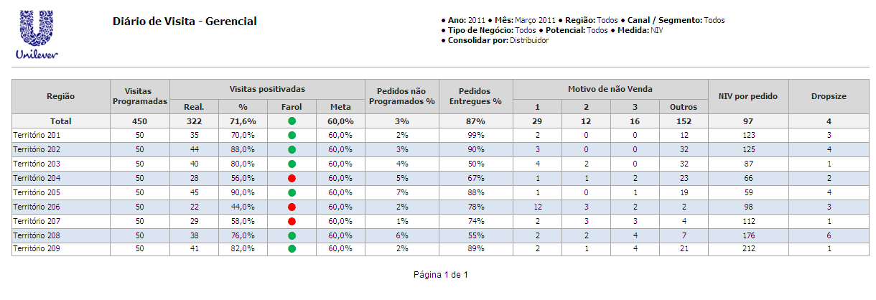

- Inventário de Conservadoras
  - Informação no nível de conservadora, com seus status de associação a clientes e status da conservadora para todas as regiões de vendas do Distribuidor.
  - Serão utilizadas como referência as informações enviadas na interface de Conservadoras.

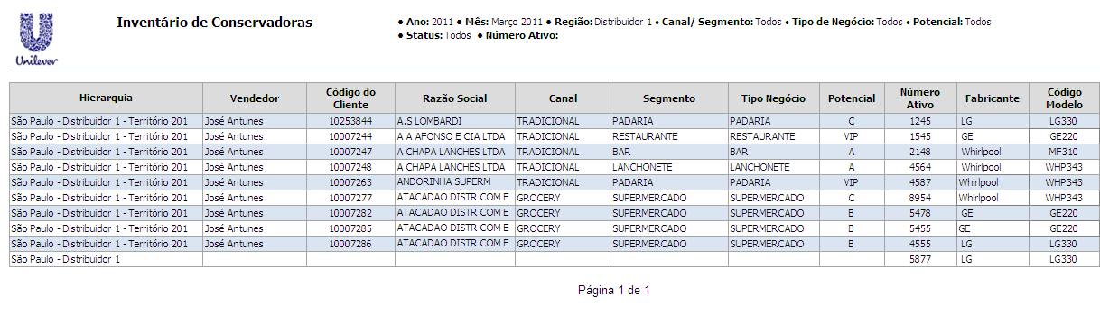

- Estoque de Produtos
  - Informação no nível de estoque por classificação de produto até EAN por região.
  - Serão utilizadas como referência as informações enviadas na interface de Estoque, além das Vendas Faturadas (data da Fatura) e Devoluções (Data da Fatura) para compor o saldo de fechamento do estoque.

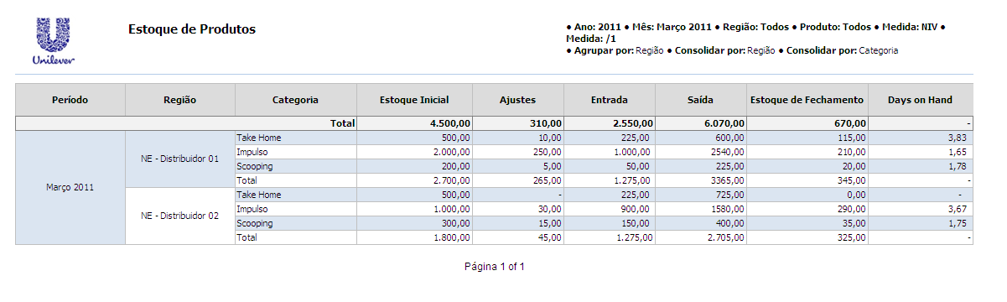

Conceitos das Interfaces

Tipo de Interface

O tráfego de informação do sistema (ERP) do distribuidor ao mSeriesTM (Unilever DMS) passará por uma Interface de Importação. As interfaces utilizadas nessa transmissão de dados são então submetidas a uma rotina de validação da importação que trata os dados enviados e atualiza o Banco de Dados do DMS.
Essas interfaces permitem que os sistemas do Distribuidor atuem com o DMS distribuindo e tratando a informação que servirá de subsídio para a geração dos relatórios de negócios descritos acima.

Manipulação dos Registros

Todos os métodos de importação utilizados aqui têm as seguintes funções: inclusão, atualização e desativação de registros. Se os registros já existem, serão atualizados. Caso não existam, serão incluídos no Banco de Dados do sistema como novos registros.
Para determinar se o registro importado já existe, o sistema realiza uma comparação dos dados a partir de uma chave (em geral, os códigos de registros), ou de uma composição de informação que identificam sua unicidade (Chaves compostas).

Segundo as Especificações Funcionais e conforme acordado com a Unilever, os dados serão mantidos durante 3 meses na base de dados Transacional e 2 anos na base de dados Analítica.

Para a atualização, se o sistema encontra a chave importada, é iniciada uma comparação dos dados campo a campo, comparando seus conteúdos no registro da Interface com o equivalente no registro já armazenado no Banco de Dados. Havendo uma diferença, o sistema interrompe as buscas dentro do registro, atualizando-o inteiramente com o conteúdo enviado via integração.
Como conseqüência desse método de verificação, todo registro que contenha alguma alteração é atualizado integralmente e sua informação fica disponível para visualização nos relatórios de negócio.
 | Por Exemplo: a Interface de Integração contém os seguintes registros:  Porém, no Banco de Dados do DMS, o registro apresenta:  Comportamento Esperado: O mecanismo de validação de integração do DMS verifica campo a campo buscando possíveis alterações. Quando encontrada a diferença nos valores do campo vlReceivedQuantity, a busca termina e o registro todo é atualizado.
  cdProduct | cdWarehouse | vlBeginningMonthAmount | vlBeginningMonthQuantity | vlReceivedQuantity | vlDispatchedQuantity | dtStock
  99123456 | WH1234 | 800000.00 | 1000000.00 | 300000.00 | 500000.00 | 2010-06-25
  cdProduct | cdWarehouse | vlBeginningMonthAmount | vlBeginningMonthQuantity | vlReceivedQuantity | vlDispatchedQuantity | dtStock
  99123456 | WH1234 | 800000.00 | 1000000.00 | 47000.00 | 50000.00 | 2010-06-25

Para conservar Histórico dos dados, todas as Interfaces de Importação apresentam um campo especial que controla o status do registro. Neste caso, os registros com status de desativação são marcados para serem inutilizados. Uma vez desativado o registro, seus dados correspondentes não são mais utilizados pelo DMS.
Campos Chave

Todas as interfaces de importação possuem um campo chave para identificar os registros. Este campo chave também determinará se o registro deve ser atualizado ou, quando não existir, inserido na base.

Por exemplo, para a interface ImportStore, o campo chave é o código do cliente (cdStore). Quando importado um registro o mecanismo de validação da integração utiliza esse código para buscar as informações do cliente correspondente no Banco de Dados.

Um campo chave nunca pode ser alterado via integração. Em caso de erro na importação de algum código de identificação de registro, a única maneira de corrigir o problema é: enviar nova interface de integração desativando o registro incorreto, criando em seguida novo registro completo com o código correto.

Tendo em vista que os campos chaves são utilizados para identificar registros, este documento trás na descrição de todas as interfaces de integração, o símbolo identificando tais campos.
Importação Diferencial

Para simplificar a integração dos dados, o DMS dispõe de um único tipo de importação: o método Diferencial. Este método trabalha com os registros conforme ilustrado abaixo:

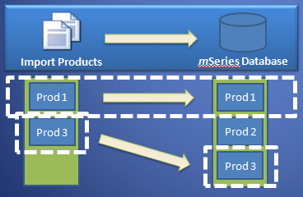
  Todas as Importações devem ser enviadas como Diferenciais.
  Quanto menor o volume de informações trafegado, melhor para que o DMS possa garantir a integridade dos dados
  É preferível que os sistemas dos Distribuidores sejam capazes de construir arquivos de integração que possuam somente dados a serem atualizados, reduzindo assim o tempo de transmissão dos dados enviados e de processamento das validações.

Uma importação Full, atualizando toda a informação do sistema do distribuidor, não é uma alternativa para a integração dos dados, pois conteria um volume muito alto de dados no canal de integração e pode incorrer em risco para a consistência dos dados. Esse método também geraria aumento desnecessário no número de validações dentro do DMS, prejudicando a desempenho do sistema.
Outro beneficio da importação Diferencial é que ela oferece melhor manutenção do Histórico dos dados. Quando se faz uma importação, o sistema simplesmente atualiza ou insere os registros, nunca eliminando nenhum registro existente no Banco de Dados.

Por exemplo, a interface de integração enviada possui 300 linhas, onde 100 são novos registros e 200 são atualizações de registros já existentes na base de dados. Este possuía 3000 registros, dos quais, nenhum é eliminado.
Comportamento esperado de a Interface
Tipo de Importação | Número de Registros Enviados | Número de Registros Inseridos | Número de Registros Atualizados | Número de Registros Eliminados
DIFERENCIAL | 300 | 200 | 100 | 0

Dependências entre Interfaces

O DMS trabalha com dois tipos de interfaces. Para diferenciá-los, basta verificar se há dependências entre seus dados com os de outra interface.

Simples X Complexa

Interface Simples
Uma interface simples espera somente um grupo de dados, os quais são integrados diretamente à base de dados do DMS, sem a necessidade de validar que alguma outra interface tenha realizado o cadastro de alguma de suas informações previamente.

Por exemplo, a interface ImportRegionUser faz o cadastro de um grupo de regiões e seus vendedores correspondentes, com toda a informação relacionada, sem depender de nenhum dado externo. Portanto, é possível enviar a interface sem a necessidade de esperar por qualquer outro grupo de informações.

Interface Complexa
Uma interface complexa espera que mais de um grupo de dados seja enviado previamente e/ou de forma simultânea. Portanto não pode ser processada pelo DMS se este não possui toda a informação requerida para compor a integração.

Por exemplo, a interface ImportOrderInvoice espera para alguns grupos de dados, como Regiões, Vendedores, Clientes e Produtos que precisam estar cadastrados previamente na base de dados. Ela também depende das validações dos itens correspondentes, enviados pela interface ImportOrderItemInvoiceItem, que complementa sua integração para compor os documentos de Pedidos e Faturas.

Descrição de Impacto das Interfaces
Cada uma das interfaces descritas abaixo está construída para atender aos requisitos de negócio da Unilever, bem como os relatórios. Segue abaixo um resumo dos impactos das interfaces nos relatórios:

Relatórios de Negócio Impactados | ImportRegionUser | ImportQuota | ImportStore | ImportOrderInvoice | ImportOrderItemInvoiceItem | ImportCabinet | ImportCabinetInventory | ImportStock | ImportVisitInstance
1. Evolução de Vendas | X | X | X | X | X
2. Resumo de Clientes Operacional | X |  | X | X | X | X | X
3. Resumo de Clientes Gerencial | X |  | X | X | X | X | X
4. Produtividade de Clientes Operacional | X |  | X | X | X | X | X |  | X
5. Produtividade de Clientes Gerencial | X |  | X | X | X | X | X |  | X
6. Mix Gold Impulso Operacional | X |  |  | X | X
7. Mix Gold Impulso Gerencial | X |  |  | X | X
8. Evolução de Vendas por Canal | X |  | X | X | X |  |  |  | X
9. Distribuição Inovação Operacional | X |  | X | X | X |  |  |  | X
10. Distribuição Inovação Gerencial | X |  | X | X | X
11. Diário de Visitas Operacional | X |  | X | X | X |  |  |  | X
12. Diário de Visitas Gerencial | X |  | X | X | X |  |  |  | X
13. Inventário de Conservadoras | X |  | X | X | X | X | X
14. Estoque de Produtos | X |  |  |  |  |  |  | X
 | Toda informação integrada terá efeito direto sobre a qualidade e utilidade dos relatórios de negócio no DMS.

Seqüência de Carga das Interfaces
Como descrito anteriormente, algumas interfaces têm dependências de dados com informações de outras interfaces. Para facilitar a compreensão dessas dependências e ajudar no suporte durante a implantação dos mecanismos de integração, é apresentado abaixo um diagrama indicando a seqüência de envio dos arquivos de integração:

ImportRegionUser
ImportStock
ImportProduct
ImportStore
ImportQuota
ImportCabinetInventory
ImportVisitInstanceInstance
ImportOrderInvoice
OrderItemInvoiceItem
Devem ser enviadas juntas.

Interfaces – Descrição Técnica

Aqui estão descritas todas as Interfaces de Integração utilizadas pelo DMS para receber dados dos Distribuidores. Cada interface tem uma tabela de resumo contendo a informação básica e estrutura de dados, com seus tipos, tamanho de campos, descrições e exemplos.
Em caso de qualquer erro encontrado no processamento dos dados, o DMS irá recusar o arquivo integralmente, sem carregar nenhum dos dados enviados na integração.

ImportRegionUser
Resumo
Tipo | Simples
Forma de Importação | Diff
Freqüência de Importação | Por demanda. Deve ser enviada somente quando há atualizações na estrutura de regiões, ou no quadro de vendedores.
Descrição | Cria ou atualiza um ou mais vendedores e regiões. Esta interface é responsável por disponibilizar ao DMS toda a informação referente aos vendedores e suas respectivas regiões de vendas.  Somente Administradores Unilever podem criar usuários do Portal Web.  Para informações mais detalhadas, favor consultar o documento anexo:  DMS Brasil – Anexo_I_Interface_Regiões_Vendedores_v1_0.pptx
Nome do Arquivo | ImportRegionUser_aaaaMMddhhmmss.txt
Para manter dados históricos, esta interface não pode ser usada o modo de importação "FULL", então a exclusão de registros será rejeitada.
As correções nos valores de Regiões e Vendedores podem ser feitas enviando de novo todos os dados com a mesma chave e data correspondente.

Dependências
Esta interface é do tipo simples, o que significa que contém toda a informação necessária para ser importada, sem depender de dados de outras interfaces.
O fluxo de dados desta interface está representado na imagem abaixo:

Estrutura
Propriedade |  | Obrigatório | Tipo | Tamanho | Valor | Descrição Padrão | Valores Válidos | Descrição do Projeto | Exemplos do Projeto
 | cdRegion | True | String | 1 a 25* | n/a | Código único que identifica a região. | Livre | Define o código de uma região de venda dos vendedores. | BRANCH01_SALESMEN_01
 | cdRegionType | True | String | 1 a 5* | n/a | O DMS está preparado para trabalhar com vários tipos de região, de acordo com as necessidades da Unilever. | DISTR,  ZONE | Para a definição de regiões dos distribuidores, deve ser usado o tipo ZONE, que identifica as áreas de venda de seus vendedores. Para identificar regiões de Supervisores, deve ser usado o tipo DISTR. | DISTR
 | dsRegion | True | String | 1 a 30* | n/a | Descrição da Região | Livre | Define o nome da região (zona de venda) | Área 01 - Vendedor 01
 | cdRegionStatus | True | String | 1 a 5* | n/a | Status da Região | ACT, DEACT | ACT – Região Ativa (obrigatório ao se criar uma região nova)  DEACT – Região Inativa (somente utilizado quando se desativa uma região já existente.) | ACT
 | cdParentRegion*** | False | String | 0 a 25* | n/a | Código da região pai (hierarquia) | cdRegion do Supervisor de vendas | Deve ser indicado quando o vendedor estiver dentro de uma região de um Supervisor.  Usar o código da região do Supervisor responsável.  Se deixado em branco, DMS assume o registro como uma nova região à parte da estrutura e define o próprio distribuidor como pai. | SUPERV_01
 | cdUser** | False | String | 1 a 23* | n/a | Código de identificação de usuário. O código de usuário não pode conter caracteres especiais (\/: *? " <> |). | Livre | Define o código de usuário (Matrícula) de vendedores associados à região das vendas. | 0155454
 | nmFirstName** | False | String | 0 a 50* | n/a | Nome do usuário. Não há nenhum controle de unicidade. Não é aconselhável reutilizar códigos de usuário Somente obrigatório se o campo de cdUser é informado. | Livre | Nome do vendedor | José
 | nmLastName** | False | String | 0 a 50* | n/a | Sobrenome do usuário. Não há controle de unicidade. | Livre | Sobrenome do vendedor | Silva
 | nrPhone1** | False | String | 0 a 20* | n/a | Telefone de contato do usuário (#1). | Livre | Número de telefone do vendedor | +551121451427
 | nrPhone2 | False | String | 0 a 20* | n/a | Telefone de contato do usuário (#2). | Livre | Número de telefone adicional do vendedor | +551121451342
 | Email | False | String | 0 a 50* | n/a | E-mail do usuário (para fins informativos) | Livre | E-mail do vendedor | jose.silva@mail.com.br
 | cdUserStatus** | False | String | 0 a 5* | n/a | O código de status do usuário, só é obrigatório se o campo de cdUser é informado. | ACT, DEACT | ACT – Usuário Ativo  DEACT – Usuário Inativo | ACT
* A faixa de valores representa o número de caracteres aceitos pelo campo.
** Campos obrigatórios somente quando a região do registro é do tipo ZONE. Para regiões do tipo DISTR, não é necessário preencher esses campos.

Códigos de Erro
Código de erro | Descrição do erro | Causas possíveis
2 | Código da Região (cdRegion) duplicado. | - Há outra região no arquivo carregado utilizando o mesmo código.
4 | Tipo de região (cdRegionType) inválida. | - O tipo de região informado não é o definido pelo DMS. Para corrigir, verifique se há no arquivo valores diferentes de “ZONE”.
8 | O status da região informada no campo (cdRegionStatus) está inválido. | - O código do status da região informado não é correto. Os valores válidos são: “ACT” ou “DEACT”. Verifique se há no arquivo valores diferentes da definição.
16 | Mudança de status da região (cdRegionStatus) inválido. | - A alteração de status de região é inválida. Os valores válidos são: “ACT” ou “DEACT”. Verifique se há no arquivo valores diferentes da definição.
32 | Código da região Pai (cdParentRegion) não encontrado. | - O código da região informado na coluna “cdParentRegion” não existe.  - O registro pai foi desativado
64 | Região filha (cdChildRegion) não pode ser filha da região pai (cdParentRegion). | - A região informada não pode ser criada debaixo da região pai, de acordo com o banco de dados.
128 | Código do usuário duplicado. | - Há outro usuário no arquivo carregado com o mesmo código.
256 | Código do status do usuário não encontrado. | - O status de usuário informado não é o mesmo da definição: “ACT” ou “DEACT”. Verifique se há no arquivo outros valores diferentes da definição.
512 | Mudança de status do usuário (cdUserStatus) inválido. | - A alteração de status de usuário é invalida. Os valores válidos são: “ACT” ou “DEACT”. Verifique se há no arquivo valores diferentes da definição.
1024 | Código do usuário com caracteres inválidos. | - Os caracteres utilizados no código de usuário (cdUser) não são válidos.
2048 | Região Pai não pode ser igual à região filha. | - O cdParentRegion é o mesmo de cdRegion. Observação: para ter uma nova repartição de região, deixe o campo cdParentRegion em branco.
4096 | Código do usuário (cdUser) obrigatório. | - O código de usuário é obrigatório.
8192 | Código do usuário (cdUser) não pode ser informado. | - O código de usuário não deve ser informado.
16384 | Nome do usuário (nmFirstName) obrigatório. | - O nome do vendedor é obrigatório.
32768 | Somente o distribuidor pode integrar esta interface. | - Usuários Unilever não podem enviar este arquivo de importação.
65536 | Região não pode ter 2 ou mais pais diferentes. | - Todos os níveis da Hierarquia só podem ser associados a uma classificação do nível superior: um filho não pode ter dois pais.
131072 | Não pode desativar região com usuários ativos. | - Há ao menos um vendedor ainda ativo que está associado a esta região. Se a região deve ser desativada, todos os vendedores devem ser desativados primeiro.
262144 | Não pode desativar região pai com regiões filhas ativas. | - Há ao menos uma região filha ainda ativa que está associada a esta região. Se a região deve ser desativada, todas as regiões abaixo devem ser desativadas antes.
524288 | Somente um usuário ativo pode ser associado para uma região. | - As regiões mais baixas (folhas) só aceitam um vendedor.
1048576 | Tipo da região não pode ser alterado se já existir no sistema. | - O tipo de região não pode ser alterado. Se há a necessidade dessa alteração, se devem primeiro desativar a região e criar outra com as mesmas sub-regiões.

ImportQuota
Resumo
Tipo | Complexa
Forma de Importação | Diff
Freqüência de Importação | Mensal (não há necessidade de enviar esta interface diariamente. Tem a função de associar metas de venda aos vendedores. Por demanda para atualização de dados.  Deve-se garantir o envio até o 5º dia útil do mês.
Descrição | Define ou atualiza metas. Esta interface é responsável por informar ao DMS todos os objetivos que serão usados por Distribuidores e Unilever na avaliação de desempenho de vendedores.
Nome do Arquivo | ImportQuota_aaaaMMddhhmmss.txt
Para manter dados históricos, esta interface não pode ser usada o modo de importação "FULL", então a exclusão de registros será rejeitada.
As correções nos valores de Quotas podem ser feitas enviando de novo todos os dados com a mesma chave e data correspondente.

Sem esta informação, DMS não é capaz de processar a análise de semáforos e a informação comparativa sobre as vendas de vendedores.
- Como a associação de quotas é mensal, suas definições devem ser enviadas até o 5º dia do mês em que a quota é aplicada. Após esse dia, não são mais aceitas criações de quotas para o mês corrente
- Importante:
O integrador/distribuidor deve garantir e testar seu sistema, de forma a certificar-se que está apto para definir, gerar e enviar as quotas definidas por Unilever.
Este mecanismo deve ser desenvolvido dentro do sistema ERP do distribuidor e será validado pelos analistas da Spring Wireless na fase de Sandbox.

Dependências

Esta é uma interface complexa, portanto não contém toda a informação necessária para ser importada. Parte de sua informação deve ser importada por outras interfaces anteriormente.
O fluxo de dados desta interface é representado na imagem abaixo:

Estrutura
Propriedade |  | Obrigatório | Tipo | Tamanho | Valor | Descrição Padrão | Valores Válidos | Descrição do Projeto | Exemplos do Projeto
 | cdQuota | True | String | 50 | n/a | Tipos de meta de vendas definidas aos Vendedores do Distribuidor | KPI_MENSAL_VENDAS_NIV_LT | Para este projeto, os distribuidores só definem este tipo de metas de venda | KPI_MENSAL_VENDAS_NIV_LT
 | nrMonth | True | Integer | - | n/a | Número Mês. | De 1 a 12 |  | 09
 | nrYear | True | Integer | - | n/a | Número Ano. | De 2000 a 2020 |  | 2011
 | cdRegion | False | String | 0 to 30* | n/a | Código de Região de venda do vendedor. |  |  | Área 01 - Vendedor 01
- | cdClassification | False | String | 0 to 50* | n/a | Código da classificação do produto. | Código da hierarquia de produtos, conforme definido no checklist de preparação. | A atribuição de metas é feita por hierarquia. Podem-se determinar metas para todos os níveis da hierarquia de produtos. | 33675
 | vlQuota | True | Num | 11 int, 6 dec** | n/a | Valor da quota em NIV ($). |  |  | 500.00
 | vlQuotaLT | False | Num | 11 int, 6 dec** | n/a | Valor da quota em Litros. |  | Enviar somente quando houver definição de quotas em Litros | 169.5
 | cdClientPotential | False | String | 0 to 30* | n/a | Tipo de potencial de Cliente. | Não utilizado pelos distribuidores. | Enviar vazio.
 | cdStatus | True | String | 0 to 5* | n/a | Status da quota. | ACT, DEACT | ACT – Quota Ativa  DEACT – Quota Inativa | ACT
C | cdEan | False | String | 0 to 30* | n/a | Código do EAN | Não utilizado pelos distribuidores. | Enviar vazio.
 | cdBusinessType | False | Integer | - | n/a | Código do tipo de negocio. | Não utilizado pelos distribuidores. | Enviar vazio.
 | cdSKU | False | String | 0 to 30* | n/a | Código do SKU | Não utilizado pelos distribuidores. | Enviar vazio.
* A faixa de valores representa o número de caracteres suportados pelo.
** O formato de número é representado em duas partes: Número inteiro e Decimal.
Códigos de Erro
Código de erro | Descrição do erro | Causas possíveis
2 | Código da região não está no nível de Regional ou Distribuidor. | - Código da região não está no nível de Regional ou Distribuidor.
4 | Código da região não está no nível Distribuidor. | - Código da região não está no nível Distribuidor.
8 | Código da região deve ser do nível abaixo do Distribuidor. | - Código da região deve ser do nível abaixo do Distribuidor.
16 | Código da região deve ser até nível Distribuidor. | - Código da região deve ser até nível Distribuidor.
32 | Campo obrigatório, para este tipo de cota, não informado (vlQuotaLT). | - Campo obrigatório, para este tipo de cota, não informado.
64 | Campo obrigatório, para este tipo de cota, não informado (cdClientPotential). | - Campo obrigatório, para este tipo de cota, não informado.
128 | Campo obrigatório, para este tipo de cota, não informado (cdClassification + vlQuotaLT). | - Campo obrigatório, para este tipo de cota, não informado.
256 | Registro duplicado para o tipo de cota (cdQuota+cdRegion+nrMonth+nrYear). | - Registro duplicado para o tipo de cota.
512 | Registro duplicado para o tipo de cota (cdQuota+cdRegion+nrMonth+nrYear+cdClientPotential). | - Registro duplicado para o tipo de cota.
1024 | Registro duplicado para o tipo de cota (cdRegion+nrYear+nrMonth+cdBusinessType). | - Registro duplicado para o tipo de cota.
2048 | Registro duplicado para o tipo de cota (cdQuota+cdRegion+cdClassification+nrMonth+nrYear). | - Registro duplicado para o tipo de cota
4096 | Usuário inválido para esta integração. | - Usuário inválido para esta integração.
8192 | Código de cota inválido. | - Código de cota inválido.
16384 | Código do status inválido. | - Código do status inválido.
32768 | Código do potencial de cliente (cdClientPotential) inválido. | - Código do potencial de cliente inválido.
65536 | Código da região inválido. | - Código da região inválido.
131072 | Código da classificação inválido. | - Código da classificação inválido.

ImportStore
Resumo
Tipo | Complexa
Forma de Importação | Diff
Freqüência de Importação | Por demanda. Quando houver atualizações no cadastro de clientes (clientes novos, alteração de dados)
Descrição | Esta interface é responsável por fornecer ao DMS toda a informação referente a os clientes do Distribuidor. Ela cria ou atualiza um ou vários clientes por arquivo de importação.  Para informações mais detalhadas, favor consultar o documento anexo:  DMS Brasil – Anexo_II_Interface_Clientes_v1_0.pptx
Nome do Arquivo | ImportStore_aaaaMMddhhmmss.txt
 | Para manter dados históricos, esta interface não pode ser usada o modo de importação "FULL", então a exclusão de registros será rejeitada. As correções nos valores de Clientes podem ser feitas enviando de novo todos os dados com a mesma chave e data correspondente.

Dependências
Esta é uma interface complexa, portanto não contém toda a informação necessária para ser importada. Uma parte de sua informação deve ser importada através de outras interfaces.
O fluxo de dados desta interface está representado na imagem abaixo:

Estruturas
Propriedade |  | Obrigatório | Tipo | Tamanho | Valor | Descrição Padrão | Valores Válidos | Descrição do Projeto | Exemplos do Projeto
 | cdStore | True | String | 1 a 45* | n/a | Código único identificador do cliente para o distribuidor. |  | Define o código do cliente. | 14885
 | cdStatus | True | String | 0 a 5* | n/a | Código do status do cliente. | APROV, DEACT, BLOCK | APROV – Ativa o cliente  DEACT – Desativa o cliente  BLOCK – Cliente bloqueado | APROV
 | cdStoreBrand** | True | String | 0 a 20* | n/a | Código de Bandeira do cliente | Conforme checklist de preparação. | Código da marca do cliente | 8101
 | dsName | True | String | 1 a 50* | n/a | Nome Fantasia do Cliente. |  | Nome de cliente | LANCH CONVENIENCIA 3001 LTDA
 | dsCorporateName | True | String | 0 a 50* | n/a | Razão Social. |  | Razão Social do cliente. | LANCH E CONVENIENCIA 3001 LTDA
 | cdClass1** | True | String | 1 a 50* | n/a | Código de classificação de cliente, nível 1. | Canal do Cliente. Conforme checklist de preparação. | Nível 1 de segmentação de canal do cliente. | B2
 | cdClass2** | True | String | 1 a 50* | n/a | Código de classificação de cliente, nível 2. | Segmentação do Cliente. Conforme checklist de preparação. | Nível 2 de segmentação de canal do cliente. | AY
 | cdCity | True | String | 1 a 50* | n/a | Código da cidade. | Código do IBGE. | Cidade onde o cliente está localizado. | 3503208
 | cdRegion | True | String | 1 a 25* | n/a | Código da região do vendedor que atende o cliente. |  | Código da área de vendas que pertence o cliente | MG85
 | nmAddress | True | String | 1 a 50* | n/a | Endereço do cliente |  | Especifica o endereço do cliente (rua, avenida, etc.) | AV DO CENTENARIO
 | nrAddress | True | String | 0 a 5* | n/a | Número de Endereço. |  |  | “7521”
 | dsAddressComplement | False | String | 0 a 50* | n/a | Complemento do endereço do cliente. |  |  | Cobrança
 | nrZipCode | False | String | 0 a 50* | n/a | Código Postal |  |  | 88815-900
 | nmNeighborhood | True | String | 0 a 50* | n/a | Distrito/Bairro |  |  | NOSSA SENHORA DA SALETE
 | idInstitutionType | True | String | 1* | n/a | Código que identifica o tipo de cliente (físico ou jurídico). | - 0 (Pessoa física)  - 1 (Pessoa jurídica) |  | 0
 | cdLegalCode | True | String | 0 a 20* | n/a | CNPJ/CPF. |  |  | 0043644-0013
 | cdLegalCode2 | False | String | 0 a 20* | n/a | Inscrição Estadual. |  |  | 454534225
 | cdFrequency** | True | String | 0 a 10* | n/a | Frequencia de visita | - DIARIA  - MENSAL  - 1 X SEMANA  - 2 X SEMANA  - 3 X SEMANA  - 4 X SEMANA  - QUINZENAL 1/3  - QUINZENAL 2/4 | Indica a freqüência com que o cliente em questão é visitado. | 3 X SEMANA
 | cdEconomicGroup** | True | String | 0 a 40* | n/a | Grupo econômico do cliente | Conforme checklist de preparação. |  | 8
 | cdHasContract** | True | String | 0 a 5* | n/a | Cliente Exclusivo? | Conforme checklist de preparação. | 0: Exclusivo Unilever ou  Códigos de Concorrentes | 0
 | dtDueDateContract | False | Date | n/a | n/a | Data de vencimento do contrato, se tiver. | Data válida no formato  AAAA-MM-DD | Se informado, o DMS assume que há contrato. | 2009-01-30
 | cdDebito | False | String | 0 a 5* | n/a | Cliente tem debito pendente? |  | True – Há débito pendente  False – Não há débito pendente | TRUE
 | cdBussinesType** | True | String | 0 a 50* | n/a | Tipo de negócio do Cliente. | De acordo com Checklist |  | 205
 | cdPaymentTerm** | True | String | 0 a 20* | n/a | Prazo de pagamento. | De acordo com Checklist |  | 1004
 | cdStoreFiscalClass** | False | String | 0 a 20* | n/a | Tipo de Venda. | De acordo com Checklist |  | 006
 | cdClosedReason** | False | String | 0 a 20* | n/a | Motivo de Encerramento. | De acordo com Checklist |  | 008
 | dsShotName | False | String | 0 a 50* | n/a | Nome do Representante. |  | Nome do Comprador | A ANGELONI
 | nrPhone1 | False | String | 0 a 10* | n/a | Número telefone. |  |  | 97866552
 | nrDDD1 | False | String | 0 a 3* | n/a | Número DDD. |  |  | 011
 | dtStartStore | True | Date | n/a | n/a | Data de inicio dos negócios com o cliente. | Data válida no formato  AAAA-MM-DD | Campo necessário para o cálculo de “Novos Clientes” realizado dentro do DMS | 2011-01-30
 | dtEndStore | False | Date | n/a | n/a | Data de termino dos negócios com o cliente. | Data válida no formato  AAAA-MM-DD |  | 2011-01-30
 | cdClienteUrbano | True | String | 0 a 5* | n/a | É cliente urbano? | 0: Não  1: Sim | Atributo de Cliente | 0
 | cdClasseVisibilidade** | True | String | 0 a 30* | n/a | Classe de visibilidade do Cliente | De acordo com Checklist | Atributo do cliente | 20
* A faixa de valores representa o número de caracteres aceitos pelo campo.
** Os valores válidos para esses campos devem estar alinhados aos códigos criados pela Unilever, conforme checklist de preparação do ambiente.

Códigos de Erro
Código de Erro | Motivo do Erro | Causa Possível
2 | Código do cliente (cdStore) duplicado. | - Há dois ou mais registros do arquivo de integração com o mesmo valor no campo cdStore.
4 | Marca do cliente (cdStoreBrand) inválida. | - O código de marca de cliente não é válido. Os códigos devem estar alinhados conforme checklist da Unilever.
8 | O status informado (cdStatus) está invalido. | - Os códigos de status devem ser somente "ACT", "DEACT" ou “BLOCK”.
16 | Classificação (cdClass#) não encontrada. | - O canal de Clientes não existe na base de dados. Se um novo canal de clientes necessita ser criado, por favor entre em contato com a Unilever.
32 | Uma das classificações recebidas (idClass#) está registrada no banco com outro nível (idClass1 registrado com nível 2, ...). | - Uma das classificações recebidas (idClass#) está registrada no banco com outro nível (idClass1 registrado com nível 2, ...).
64 | Uma das classificações recebidas (idClass#) já está registrada com uma classificação de PAI diferente. | - Uma das classificações recebidas (idClass#) já está registrada com uma classificação de PAI diferente.
128 | Ao enviar o maior nível de classificação, todos os níveis inferiores também precisam ser enviados. | - Foi incluído um valor de classificação no nível dois quando este deveria ser de nível um.  - Foi incluída uma classificação nível dois (cdClass2), com a classificação nível um (cdClass1) em branco.
256 | Cidade (cdCity) não encontrada. | - A Cidade não existe na base de dados. Se for necessário criar uma nova Cidade, favor entrar em contato com a Unilever.
512 | Região (cdRegion) não encontrada. | - A Região não existe na base de dados. Novas regiões devem ser criadas pela interface ImportRegionUser.  - A Região em que se tenta incluir o cliente está desativada
1024 | Tipo de Instituição (idInstitutionType) está inválida. | - Tipo de Instituição (idInstitutionType) está inválida.
2048 | Has_Debit (cdDebito) está inválido. | - Has_Debit (cdDebito) está inválido.
4096 | Has_contract (cdHasContract) está inválido. | - Has_contract (cdHasContract) está inválido.
8192 | O tipo de negócio (cdBusinessType ) não encontrado. | - O tipo de negócio (cdBusinessType ) não encontrado.
16384 | O tipo de negócio (cdBusinessType ) deveria estar no segmento. | - O tipo de negócio (cdBusinessType ) deveria estar no segmento.
32768 | Frequência de visita (cdFrequency) está inválido. | - Frequência de visita (cdFrequency) está inválido.
65536 | Grupo Econômico (cdEconomicGroup) está inválido. | - Grupo Econômico (cdEconomicGroup) está inválido.
131072 | Prazo de pagamento (cdPaymentTerm) está inválido. | - Prazo de pagamento (cdPaymentTerm) está inválido.
262144 | Tipo de Venda (cdStoreFiscalClass) está inválido. | - Tipo de Venda (cdStoreFiscalClass) está inválido.
524288 | Motivo de Fechamento (cdClosedReason) está inválido. | - Motivo de Fechamento (cdClosedReason) está inválido.
1048576 | Indicação de Cliente Urbano (cdClienteUrbano) está inválida. | - Indicação de Cliente Urbano (cdClienteUrbano) está inválida.
2097152 | Classe de Visibilidade (cdClasseVisibilidade) está inválida. | - Classe de Visibilidade (cdClasseVisibilidade) está inválida.

ImportCabinet
Resumo
Tipo | Simples
Forma de Importação | Diff
Frequência de Importação | Quando há alterações no ativo de conservadora (aquisição ou desativação de equipamentos, etc)
Descrição | Esta interface é responsável por criar ou atualizar o ativo conservadoras.
Nome do Arquivo | ImportCabinet_aaaaMMddhhmmss.txt
 | 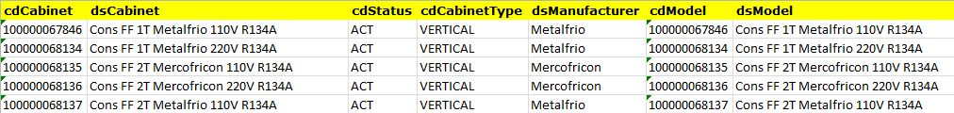
Para manter dados históricos, esta interface não pode ser usada o modo de importação "FULL", então a exclusão de registros será rejeitada.
As correções nos valores da Conservadora podem ser feitas enviando de novo todos os dados com a mesma chave e data correspondente.

Enviar somente as conservadoras próprias, pertencentes ao distribuidor. O envio de dados das conservadoras comodatadas são de responsabilidade da Unilever.

Dependências
Esta interface é do tipo simples, o que significa que contém toda a informação necessária para ser importada, sem depender de dados de outras interfaces.
O fluxo de dados desta interface é representado na imagem abaixo:
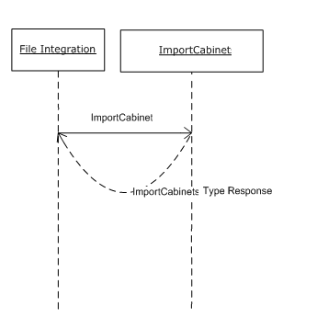

Estrutura
Propriedade |  | Obrigatório | Tipo | Tamanho | Valor | Descrição Padrão | Valores Válidos | Descrição do Projeto | Exemplos do Projeto
 | cdCabinet | Sim | String | 1 a 20* | n/a | Código único da conservadora. | Livre | O código do modelo de conservadora.  Serão aceitos somente conservadoras com ativos próprios do Distribuidor.  Ativos de | “67846”
 | dsCabinet | Sim | String | 1 a 100* | n/a | Descrição da Conservadora. | Livre | Descrição da Conservadora. (mesma descrição do Modelo) | Cons Check-Out Metalfrio 220V R290
 | cdStatus | Sim | String | 1 a 5* | n/a | Código de Status da Conservadora. | ACT ou DEACT | ACT (Ativa) e DEACT (Desativada). | ACT
 | cdCabinetType | Sim | String | 1 a 100* | n/a | Tipo da Conservadora. | HORIZONTAL, VERTICAL ou OUTROS | Tipo da Conservadora. | HORIZONTAL
 | dsManufacturer | Sim | String | 1 a 100* | n/a | Fabricante. | Livre | Fabricante. | Metalfrio
 | cdModel** | Sim | String | 1 a 20* | n/a | Código do Modelo. | De acordo com Checklist | Código do Modelo. | 100000068152
 | dsModel** | Sim | String | 1 a 100* | n/a | Descrição do Modelo. | De acordo com Checklist | Descrição do Modelo. | Cons Check-Out Metalfrio 220V R290
 | dsVoltage | Sim | String | 1 a 5* | n/a | Voltagem. | Livre | Voltagem. | 110
 | dtManufacture | Sim | Date | n/a | n/a | Data de Fabricação. | Data válida no formato  AAAA-MM-DD | Data de Fabricação. | 2011-10-01
* A faixa de valores representa o número de caracteres aceitos pelo campo.
** Os valores válidos para esses campos devem estar alinhados aos códigos criados pela Unilever, conforme checklist de preparação do ambiente.
Códigos de Erro
Código de erro | Descrição do erro | Causas possíveis
2 | Conservadora duplicada no arquivo. | - A mesma conservadora é enviada mais de uma vez no mesmo arquivo.
4 | Status da conservadora inválido. | - O status informado não existe no sistema.
8 | Tipo de Cabinet (cdCabinetType) não encontrado. | - O tipo de conservadora informado não existe no sistema.
16 | Cabinet (cdCabinet) já foi cadastrado pela UNILEVER | - A conservadora já existe no sistema e é de propriedade da Unilever.

ImportCabinetInventory
Resumo
Tipo | Complexa
Forma de Importação | Diff
Frequência de Importação | Quando há alterações no inventário (aquisição ou desativação de equipamentos, etc)
Descrição | Esta interface é responsável por criar ou atualizar o inventário de conservadoras.
Nome do Arquivo | ImportCabinetInventory_aaaaMMddhhmmss.txt
 | 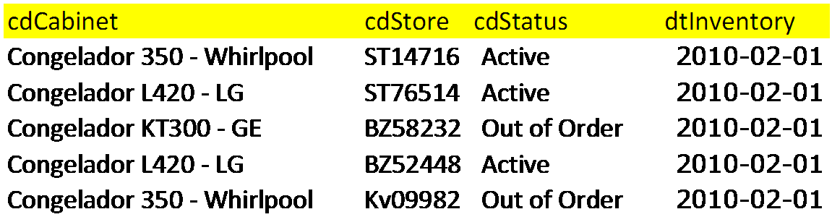
Para manter dados históricos, esta interface não pode ser usada o modo de importação "FULL", então a exclusão de registros será rejeitada.
As correções nos valores do Inventário podem ser feitas enviando de novo todos os dados com a mesma chave e data correspondente.

Enviar o inventário de todas as conservadoras, ou seja, as pertencentes ao distribuidor e as comodatadas.

Dependências
Esta interface não contém toda a informação necessária para ser importada, depende da interface ImportStore.
O fluxo de dados desta interface é representado na imagem abaixo:

Estrutura
Propriedade |  | Obrigatório | Tipo | Tamanho | Valor | Descrição Padrão | Valores Válidos | Descrição do Projeto | Exemplos do Projeto
 | cdCabinet** | True | String | 1 to 20* | n/a | Código único da conservadora. | Checklist | O código do modelo de conservadora é criado pela Unilever e deve ser alinhado de acordo com seu checklist. | “100000067846”
 | cdStore | False*** | String | 0 to 50* | n/a | Código do Cliente. | Livre | Código de cliente. | BRANCH01_STORE_01
 | cdStatus** | True | String | 1 to 5* | n/a | Status code. | ALOC, USADA, NOVA, REPLA, MANUT, DESCA, PERD | Utilizar conforme indicado no checklist de preparação.  ALOC (Alocado em cliente), USADA (Usada), NOVA (Nova), REPLA (Replacement), MANUT (Manutenção), DESCA (Descapitalizado) e PERD (Cabinet Perdido). | ALOC
 | dtInventory | True | Date | n/a | n/a | Data de entrada no inventário |  | Data da última atualização da informação da Conservadora.  Formato válido (AAAA-MM-DD) | Quando houver atualização em alguma das informações do ativo em questão, enviar a data de envio dessa interface.
 | dsGluingStatus** | True | String | 1 to 5* | n/a | Código do status de adesivagem. | De acordo com Checklist | O código do status de adesivagem é criado pela Unilever e deve ser alinhado de acordo com seu checklist. | 001
 | dsLocationStore** | False*** | String | 0 to 5* | n/a | Código da localização da conservadora no cliente. | De acordo com Checklist | O código da localização da conservadora no cliente é criado pela Unilever e deve ser alinhado de acordo com seu checklist. | 005
* A faixa de valores representa o número de caracteres aceitos pelo campo.
** Os valores válidos para esses campos devem estar alinhados aos códigos criados pela Unilever, conforme checklist de preparação do ambiente.
*** O campo é obrigatório se a conservadora estiver alocada.

Códigos de Erro
Código de erro | Descrição do erro | Causas possíveis
2 | Cabinet (cdCabinet) não encontrado. | - O código do cabinet não está registrado no DMS. Se um novo modelo de conservadora tiver que ser inserido, por favor entrar em contato com o representante Unilever.
4 | Cliente não está no portfólio da orgUnit. | - O Cliente não está registrado no DMS. Novos clientes são importados no DMS pela interface ImportStore.  - O cliente foi desativado.
8 | Status (cdStatus) não encontrado. | - Status do cabinet não está criado no DMS. Se um novo status de conservadora tiver que ser inserido, por favor entrar em contato com o representante Unilever.
16 | Número do equipamento duplicado (nrEquipment). | - Código do cabinet informado mais de uma vez no mesmo arquivo.
32 | Para este status o código de cliente é obrigatório. | - Quando se associa o cabinet a um cliente, se deve informar o código do cliente no campo cdStore.
64 | Distribuidor (cdOrgUnit) não encontrado. | - Usuário não tem permissão para carregar a interface.
128 | Para este status o código de cliente não deve ser informado. | - Para o status do cabinet informado, o código de cliente não deve ser informado.
256 | Data do Inventário (dtInventory) não esta no range válido. | - Data do inventário não está no range válido.
512 | Código de adesivagem (cdGluingStatus) não encontrada. | - Código de adesivagem informado não existe no sistema..
1024 | Código de localização no cliente (cdLocationStore) não encontrado. | - Código de localização no cliente informado não existe no sistema.
2048 | Localização no cliente (cdLocationStore) obrigatório para conservadoras alocadas. | - O código de localização no cliente é obrigatório para conservadoras alocadas.
4096 | Localização no cliente (cdLocationStore) não deve ser informado para cobservadoras não alocadas. | - O código de localização no cliente não deve ser informado para cobservadoras não alocadas.
8192 | Cabinet não pertence ao inventário do usuário de integração. | - Cabinet não pertence ao inventário do usuário de integração.
16384 | Não permitido envio de inventário no período enviado (dtInventory). | - A data do inventário não está em um período válido.

ImportStock
Resumo
Tipo | Complexa
Forma de Importação | Diff
Frequência de Importação | Diária. Deve ser enviada uma atualização do estoque.
Descrição | Esta interface define ou atualiza a informação de estoque. Cada linha no arquivo de integração representa um produto com sua informação de estoque no Distribuidor.
Nome do Arquivo | ImportStock_aaaaMMddhhmmss.txt
 | 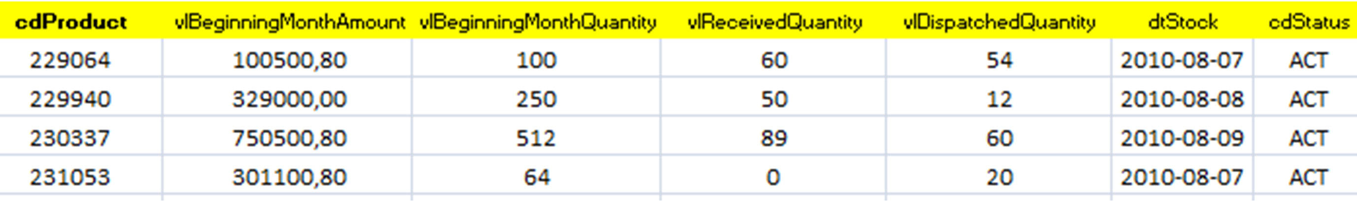
Para manter dados históricos, esta interface não pode ser usada o modo de importação "FULL", então a exclusão de registros será rejeitada.
As correções nos valores de Estoque podem ser feitas enviando de novo todos os dados com a mesma chave e data correspondente.

Dependências
Esta interface não contém toda a informação necessária para ser importada, já que é dependente da interface ImportProduct, que é importado por Unilever.
O fluxo de dados desta interface é representado na imagem debaixo:

Estrutura
Propriedade |  | Obrigatório | Tipo | Tamanho | Valor | Descrição Padrão | Valores Válidos | Descrição do Projeto | Exemplos do Projeto
 | cdProduct | True | String | 1 to 20* | n/a | SKU do produto. | Livre | Devem ser utilizados os códigos de produtos Unilever. | “23270”
 | vlBeginningMonthAmount | True | Num | 11 int, 6 dec** | n/a | Representa a quantidade em valor no estoque no início do mês. (usar preço de venda do distribuidor) | Livre | Os valores correspondentes por unidade de produto correspondem ao preço de venda do produto por parte do distribuidor a seus clientes | “800.00”
 | vlBeginningMonthQuantity | True | Integer | n/a | n/a | Representa a quantidade em unidades no estoque no início do mês. | Livre |  | “100.00”
 | vlReceivedQuantity | True | Integer | n/a | n/a | Quantidade recebida acumulada. | Livre | Quantidade acumulada do produto que foi recebido desde o inicio do mês até a data de importação. | “30.00”
 | vlDispatchedQuantity | True | Integer | n/a | n/a | Quantidade despachada acumulada. | Livre | Quantidade acumulada do produto que foi despachada (saiu do estoque) desde o inicio do mês até a data de importação. | “50.00”
 | dtStock | True | Date | n/a | n/a | Data do Estoque. |  | Data de atualização das informações de estoque.  Formato válido AAAA-MM-DD | “2011-08-12”
 | cdStatus | True | String | 0 to 5* | n/a | Status do produto em estoque. | ACT, DEACT | ACT = Produto ativo no estoque  DEACT = Produto não existente no estoque. | ACT
* A faixa de valores representa o número de caracteres suportados pelo campo.
** O formato de número é representado em duas partes: Inteiro e Decimal.
Códigos de Erro

Código de erro | Descrição do erro | Causas possíveis
2 | Código do produto informado não encontrado. | - O Produto informado não existe em DMS.  - Se um novo código de produto deve ser criado, favor entrar em contato com a Unilever.
4 | Código do Status (cdStatus) não encontrado. | - O status informado não existe no sistema.
8 | Código da Região (cdRegion) não encontrado. | - A região do distribuidor não existe no sistema.
16 | Dados duplicados (cdProduct + cdRegion + dtStock) | - O mesmo produto é enviado mais de uma vez no mesmo arquivo.

ImportVisitInstance

Resumo

Tipo | Complexa
Forma de Importação | Diff
Frequência de Importação | Diária
Descrição | Esta interface cria instâncias de visitas e atualiza as existentes. Cada linha no arquivo de importação representa um planejamento de visita ou uma visita efetiva realizada pelo vendedor a um cliente.
Nome do Arquivo | ImportVisitInstance_aaaaMMddhhmmss.txt
 | 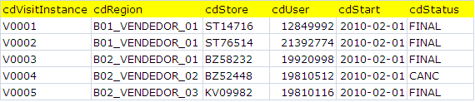
Para manter dados históricos, esta interface não pode ser usada o modo de importação "FULL", então a exclusão de registros será rejeitada.
As correções nos valores do planejamento de Visitas podem ser feitas enviando de novo todos os dados com a mesma chave e data correspondente.

Dependências
Esta interface não contém toda a informação necessária para ser importada, já que é dependente das interfaces ImportRegionUser e ImportStore.
O fluxo de dados desta interface é representado na imagem debaixo:

Estruturas
Propriedade |  | Obrigatório | Tipo | Tamanho | Valor | Descrição Padrão | Valores Válidos | Descrição do Projeto | Exemplos do Projeto
 | cdVisitInstance | True | String | 1 a 50 | n/a | Código da Visita |  | Código de identificação da visita no sistema externo, pode identificar uma visita exclusiva. | 201111213898
 | cdVisitType | True |  | 0 a 5 |  | Tipo da Visita | PLAN: Programada  NPLAN: Não Programada | Código do tipo de visita. Visita para novo cliente é um exemplo de visita não programada. | PLAN
 | cdRegion | True | String | 1 a 30 | n/a | Código da Região | Código de Região Existente integrado pela interface ImportRegionUser. | Código da Região do usuário que irá receber a visita. | MG85
 | cdStore | True | String | 1 a 50 | n/a | Código do Cliente | Código de Cliente Existente integrado pela interface ImportStore. | Código do cliente da visita. | 3898
 | cdCancelationReason** | False | String | 0 a 20 | n/a | Motivo de não venda na visita. | Conforme definido no checklist de preparação. | Código do motivo de não venda da visita. Na criação de uma nova visita, este campo deverá vir em branco. | 008
 | cdCreationReason | False | String | 0 a 20 | n/a | Motivo de criação da visita. |  | Código da razão de criação da visita se houver. | 001
 | dtPlannedStart | True | Date | n/a | n/a | Data do início da visita. |  | Data do início da visita (como planejado). | 2011-11-21
 | dtPlannedEnd | False | Date | n/a | n/a | Data do fim da visita. |  | Data do fim da visita (como planejado). | 2011-11-21
 | cdStatus | True | String | 0 a 5 | n/a | Código do status da visita. | FINAL, ABERT o CANC | "FINAL" - visita Realizada.  “ABERT” – visita em Aberto.  "CANC" - visita Cancelada. | FINAL
 | nrSequence | False | Tinyint | n/a | n/a | Número da seqüência da visita. | De 0 a 127 | Se houver, enviar o número da ordem em que a visita está planejada para ocorrer na seqüência do dia. | 1
 | dsComments | False | String | 0 a 300 | n/a | Comentários sobre a visita. |  | Deixar em branco.
 | flHighImportance | False | Tinyint | n/a | n/a | Indica que a visita é de alta importância. |  | Deixar em branco.
 | Flexi1 | False | String | 0 a 50 | n/a | Não utilizado pelos Distribuidores. |  | Deixar em branco.
 | Flexi2 | False | String | 0 a 50 | n/a | Não utilizado pelos Distribuidores. |  | Deixar em branco.

Códigos de Erro
Código de erro | Descrição do erro | Causas possíveis
2 | Código da Visita (cdVisitInstance) está duplicado. | - O código de visita (cdVisitInstance) já existe no arquivo de importação. Por favor use códigos de visita diferentes.
4 | Código da Região (cdRegion) não encontrado. | - A Região não existe no DMS.  - Se uma nova região deve ser criada, por favor use a interface ImportRegionUser antes da criação das visitas para este vendedor.  - A Região foi desativada.
8 | Código do Cliente (cdStore) não encontrado. | - O Cliente não existe no DMS.  - Pode haver alguns caracteres adicionais que foram enviados no campo cdStore.  - Se um novo cliente deve ser criado, por favor use a interface ImportStore antes da criação das visitas a este cliente.  - O cliente foi desativado.
16 | Código do motivo de criação não encontrado. | - Os códigos de cancelamento das visitas devem estar alinhados com a Unilever.
32 | Código do motivo de cancelamento não encontrado. | - Os códigos de criação das visitas devem estar alinhados com a Unilever.
64 | É necessário uma data futura. | - Não se podem incluir agendamentos de visitas para datas passadas.
128 | Código do status não encontrado. | - Os status aceitos para a interface de visitas são “FINAL”, “ABERT” ou “CANC”.
256 | Mudança de status (cdStatus) não permitida. | - A mudança de status é inválida:  - Não se pode reabrir uma visita já fechada ou cancelada.  - Não se pode finalizar uma visita cancelada.
512 | Tipo de visita não encontrado. | - O tipo da visita não é válido.
1024 | Data da Visita (dtPlannedStart / dtPlannedEnd) não está no range válido. | - Data de início ou fim da visita não estão em um intervalo permitido.

ImportOrderInvoice
Resumo
Tipo | Complex
Forma de Importação | Diff
Frequência de Importação | Diária
Descrição | Cria ou corrige Pedidos de vendas e faturas. Cada pedido pode ter somente uma fatura.  Cada pedido e cada fatura contem itens, os quais devem ser enviados pela interface ImportOrderItemInvoiceItem juntamente com esta interface.
Nome do Arquivo | ImportOrderInvoice_aaaaMMddhhmmss.txt  Obs: A data e hora no nome do arquivo (“aaaaMMddhhmmss”) deve ser exatamente a mesma enviada na interface ImportOrderItemInvoiceItem_aaaaMMddhhmmss.txt
Para manter dados históricos, esta interface não pode ser usada o modo de importação "FULL", então a exclusão de registros será rejeitada.
As correções nos valores de cabeçalhos dos Pedidos e respectivas Faturas podem ser feitas enviando de novo todos os dados com a mesma chave e data correspondente.
Não é permitido enviar vendas, devoluções e cancelamentos em um mesmo arquivo. Deve ser enviado um arquivo para vendas, outro para devoluções e outro para cancelamentos.

Dependências
Esta interface no contém toda a informação necessária para ser importada, ser o dependente ao ImportRegionUser, ImportStore e interfaces ImportRoute.
O fluxo de dados desta interface é representado na imagem debaixo:

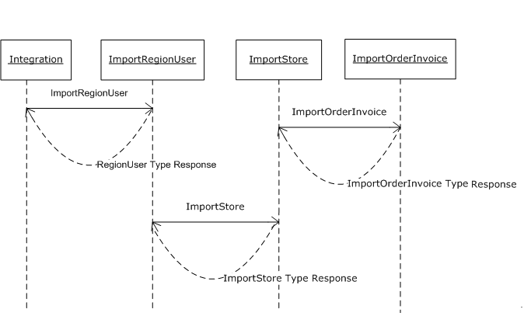

Estruturas
Propriedade |  | Obrigatório | Tipo | Tamanho | Valor | Descrição Padrão | Valores Válidos | Descrição do Projeto | Exemplos do Projeto
 | cdOrder | True | String | 1 to 20* | n/a | Código único do Pedido de vendas. | Definido pelo distribuidor. | Identificador único de Pedido. | ODHD0001
 | cdVisitInstance | False | String | 1 to 50 | n/a | Código da Visita | Código da visita realizada na venda, quando houver o vínculo. Caso não haja, deixar em branco. | Código de identificação da visita no sistema do distribuidor.
 | cdCreationUser | True | String | 1 to 23* | n/a | Código único para o usuário que criou o pedido | Código de Vendedor Existente integrado pela interface ImportRegionUser. | Código do vendedor que criou o pedido. | B01_VENDEDOR_01
 | cdStore | True | String | 1 to 45* | n/a | O código de cliente que solicita o pedido. | Código de Cliente Existente integrado pela interface ImportStore. | Código do cliente do pedido criado. | ST14716
 | cdRegion | True | String | 1 to 25* | n/a | Código da zona de vendas em que se realizou o pedido. | Código de Região Existente integrado pela interface ImportStore. | Região ou área de vendas que se realizou o pedido. | BRANCH_01
 | dtOrder | True | Date | n/a | n/a | Data de criação do pedido. | Qualquer data válida. | Data quando o pedido foi realizado, no formato:  AAAA-MM-DD. | 2010-05-27
 | cdStatusOrder | True | String | 1 to 5* | n/a | Código de status do pedido. | APPRO (Aprovado)  CANC (Cancelado)  FATUR (Faturado)  DEVOL (Devolvido)  DELIV ( Entregue) |  | APPRO
 | cdInvoice | True | String | 1 to 20* | n/a | Código único identificador da fatura. | Definido por distribuidor. | Identificador único de Fatura. | INVHD0001
 | dsDisplayText | False | String | 1 to 50* | n/a | Descrição da fatura. |  |  | “Fatura para Supermercado”
 | dtInvoice | True | Date | n/a | n/a | Data de faturamento. |  |  | 2010-05-30
 | cdStatusInvoice | True | String | 1 to 5* | n/a | Código do status da fatura. | DELIV (Entregue)  LIBER (Liberada)  CANC (Cancelada) |  | LIBER
 | cdTypeInvoice | True | String | 1 to 5* | n/a | Código do tipo de Fatura | INDEN (Indenização)  VENDA (Venda normal)  DEVOL (Devolução)  BONIF (Bonificação) |  | VENDA
* A faixa de valores representa o número de caracteres suportados pelo campo.

Códigos de Erros
Código de erro | Descrição do erro | Causas possíveis
2 | Pedido e fatura duplicadas. (cdOrder + cdInvoice). | - O par, código de pedido e código de Fatura, já existe no arquivo de importação.
4 | Usuário (cdCreationUser) não encontrado. | - O código de vendedor não existe na base de dados.  - Novos vendedores devem ser criados pela interface ImportRegionUser.  - O vendedor foi desativado.
8 | Cliente (cdStore) não encontrado. | - O Cliente não existe na base de dados.  - Novos clientes devem ser criados pela interface ImportStore.  - O cliente foi desativado.
16 | Região (cdRegion) não encontrada. | - A Região (Zona de vendas) não existe na base de dados.  - Novas Regiões devem ser criadas pela interface ImportRegionUser.  - A Região foi desativada.
32 | Status do pedido (cdStatusOrder) não encontrado. | - O status do pedido é diferente do que está definido na interface.
64 | Status da fatura (cdStatusInvoice) não encontrado. | - O status de fatura é diferente do que está definido na interface.
128 | Tipo de fatura (cdInvoiceType) inválido. | - Tipo de fatura diferente do que está definido para a interface.
256 | Pedido de venda ou bonificação não tem item. Deverá haver pelo menos um item. | - Pedido de venda ou bonificação não tem item. Deve haver pelo menos um item no pedido e na fatura.
512 | Código do pedido duplicado com valores diferentes. | - Código do pedido duplicado com valores diferentes.
1024 | Código da fatura duplicado com valores diferentes. | - Código da fatura duplicado com valores diferentes.
2048 | Data do Pedido (dtOrder) não está no range válido. | - Data do Pedido não está no range válido.
4096 | Data da fatura (dtInvoice) não está no range válido. | - Data da fatura não está no range válido.
8192 | Pedido (cdOrder) já possui Fatura de venda associada. | - Pedido já possui Fatura de venda associada.
16384 | Pedido (cdOrder) já possui Fatura de devolução associada. | - Pedido já possui Fatura de devolução associada.
32768 | Fatura original não encontrada ao inserir fatura de devolução. | - Fatura original não encontrada ao inserir fatura de devolução.
65536 | Visita (cdVisitInstance) não encontrada. | - Visita não encontrada.

ImportOrderItemInvoiceItem
Resumo
Tipo | Complexa
Forma de Importação | Diff
Frequência de Importação | Diária
Descrição | Cria ou corrige os itens dos pedidos e faturas. Cada pedido pode ser faturado em uma fatura somente.  Cada item apresentado nesta interface deve estar inserido num pedido e fatura enviados pela interface ImportOrderInvoice.  Para informações mais detalhadas, favor consultar o documento anexo:  DMS Brasil – Anexo_III_Interface_Pedidos_Faturas_v1_0.pptx
Nome do arquivo | ImportOrderItemInvoiceItem _aaaaMMddhhmmss.txt
Para manter dados históricos, esta interface não pode ser usada o modo de importação "FULL", então a exclusão de registros será rejeitada.
As correções nos valores de itens de Pedidos e Faturas podem ser feitas enviando de novo todos os dados com a mesma chave e data correspondente.
Não é permitido enviar vendas, devoluções e cancelamentos em um mesmo arquivo. Deve ser enviado um arquivo para vendas, outro para devoluções e outro para cancelamentos.

Dependências
Esta interface no contém toda a informação necessária para ser importada, ser o dependente ao ImportProduct e interfaces ImportOrderInvoice.
O fluxo de dados desta interface é representado na imagem debaixo:

Estrutura
Propriedade |  | Obrigatório | Tipo | Tamanho | Valor | Descrição Padrão | Valores Válidos | Descrição do Projeto | Exemplos do Projeto
 | cdOrder | True | String | 1 to 20* | n/a | Código único do pedido | Definido pelo distribuidor. | Deve coincidir com o código do cabeçalho do pedido definido em ImportOrderInvoice. | “ODHD0001”
 | cdProduct | True | String | 1 to 20* | n/a | SKU do produto |  | Deve ser o mesmo código SKU da Unilever. | 99123457
 | nrSequenceOrder | True | SmallInt | n/a | -32768 to 32767 | Número de seqüência do item dentro do pedido. |  | Número de seqüência do SKU no pedido. | 1
 | nrQuantityOrder | True | Integer | n/a | -2147483648 to 2147483647 | Quantidade de unidades do produto vendidas no item. | Valor de número inteiro. | Considerar a unidade de venda do DMS. | 3000
 | vlDiscountSubtotal | True | Num | 5 int, 6 dec ** | n/a | Valor total de descontos aplicados no item. |  | Valor (em $) total de descontos aplicados no item. | 8000.00
 | vlSubtotalOrder | True | Num | 5 int, 6 dec ** | n/a | Valor total do item (valor bruto). |  | Valor (em $) total do item (valor bruto). | 100000.00
 | vlTaxPriceOrder | True | Num | 5 int, 6 dec ** | Considerar Alíquotas:  PIS: (0,65 -> 1,65)  COFINS: (3% -> 7,6)  ICMS:  (12% ST, 18% Próprio) | Valor total em impostos no item do pedido. |  | Soma dos impostos aplicados ao item, considerando todas as alíquotas envolvidas na venda. | 100.00
 | cdInvoice | True | String | 1 to 20* | n/a | Código único identificador da fatura. | Definido por distribuidor | Deve ser o mesmo código da fatura enviada na interface ImportOrderInvoice | INVHD0001
 | nrSequenceInvoice | True | SmallInt | n/a | -32768 to 32767 | Número de seqüência do SKU em fatura |  | Número de seqüência do SKU na fatura | 2
 | nrQuantityInvoice | True | Integer | n/a | -2147483648 to 2147483647 | Quantidade de unidades do produto faturadas no item. |  | Considerar a unidade de venda do DMS. | 1340
 | vlSubtotalInvoice | True | Num | 11 int, 6 dec ** | n/a | Valor final da linha da fatura (com desconto aplicado). |  | Valor total faturado neste item. | 30000.00
 | vlTaxPrice | True | Num | 11 int, 6 dec ** | Considerar Alíquotas:  PIS: (0,65 -> 1,65)  COFINS: (3% -> 7,6)  ICMS:  (12% ST, 18% Próprio) | Valor do imposto do Item da fatura. |  | Soma dos impostos aplicados ao item, considerando todas as alíquotas envolvidas na venda. | 100.00
 | vlDiscountAmount | True | String | 1 to 50* | n/a | Desconto do item. Se o valor já vier com desconto, este campo será informado como 0. |  |  | 300.00
 | cdInvoiceItemType | True | String | 1 to 5* | n/a | Tipo do Item da fatura. (Venda ou Bonificação) | VENDA  BONIF | Venda ou Bonificação. | VENDA
* A faixa de valores representa o número de caracteres suportados pelo campo.
** O formato de número é representado em duas partes: Inteiro e Decimal.

Códigos de Erro
Código de erro | Descrição do erro | Causas possíveis
2 | Item (Order Item + Invoice Item) duplicado. | - Os itens devem ser enviados somente uma vez no arquivo de integração.
4 | Código do pedido (cdOrder) não encontrado. | - O Pedido não existe no arquivo de integração ImportOrderInvoice. Novos Pedidos devem ser criados pela interface ImportOrderInvoice.
8 | Produto (cdProduct) não encontrado. | - O Produto não existe na base de dados DMS. Novos produtos são criados pela Unilever. Favor entrar em contato com a Unilever.
16 | Código de fatura (cdInvoice) não encontrada. | - A Fatura não existe no arquivo de integração ImportOrderInvoice. Novas faturas devem ser criadas pela interface ImportOrderInvoice.
32 | Item do pedido duplicado com valores diferentes. | - Há itens duplicados, porém com dados diferentes.
64 | Item não pertence a fatura (cdInvoice) ou pedido (cdOrder). | - Item não pertence a fatura (cdInvoice) ou pedido (cdOrder), enviado na interface ImportOrderInvoice.
128 | Item da fatura de devolução não bate com o item da fatura original. | - Item da fatura original não confere com item da fatura de devolução.
256 | Valor de descontos (vlDiscountSubTotal) não pode ser menor que 0. | - Valor de descontos (vlDiscountSubTotal) não pode ser menor que 0.
512 | Valor do item do pedido (vlSubTotalOrder) não pode ser menor que 0. | - Valor do item do pedido (vlSubTotalOrder) não pode ser menor que 0.
1024 | Quantidade faturada (nrQuantityInvoice) não pode ser menor que 0. | - Quantidade faturada (nrQuantityInvoice) não pode ser menor que 0.
2048 | Valor subtotal do item faturado (vlSubTotalInvoice) não pode ser menor que 0. | - Valor subtotal do item faturado (vlSubTotalInvoice) não pode ser menor que 0.
4096 | Tipo de item da fatura (cdInvoiceItemType) não é válido. | - Tipo de item da fatura (cdInvoiceItemType) não é valido.
8192 | Item da fatura duplicado com valores diferentes. | - Item da fatura duplicado com valores diferentes.
16384 | Item da fatura original não encontrado. | - Item da fatura original não encontrado.

